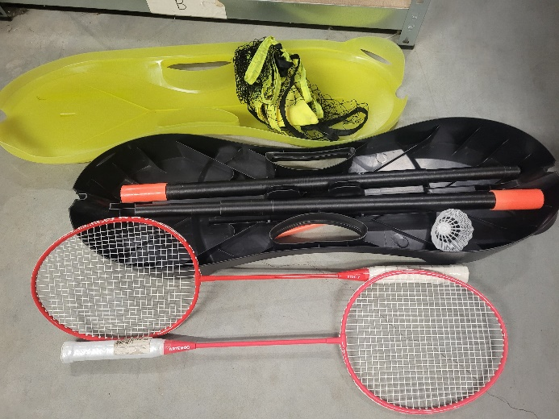
Spelregels en tips voor badminton

Veld
Het veld is 13,40 meter lang en 6,10 meter breed. Het net moet bij de palen 155 cm hoog zijn.

Starten met spelen
Voor het spel begint is er een loting (toss). De winnaar van de toss mag kiezen om als eerste te serveren of te ontvangen, en aan welke kant van het veld te beginnen. De tegenpartij kiest uit de overgebleven opties.

Telling
Er wordt gespeeld volgens het rally-point systeem. Elke punt telt, en je kunt scoren tijdens zowel je eigen service als die van de tegenstander. Een wedstrijd gaat om 2 gewonnen games tot 21 punten, met een verschil van 2 punten tot een maximum van 30.

Je scoort een punt als
- als je de pluim in het speelveld van de tegenstander op de grond slaat;
- als de tegenstander de pluim in het net, onder het net, tegen het plafond of zijmuren of buiten jouw speelveld slaat;
- als de tegenstander de pluim slaat voordat deze over het net is;
- als de tegenstander de pluim twee maal achter elkaar raakt.

Je krijgt een punt tegen als
- als de pluim binnen je speelveld op de grond valt;
- als de pluim tijdens de service, buiten het juiste serveervak van je tegenstander valt;
- als je in het net slaat;
- als je de pluim twee maal achter elkaar raakt.
Een let betekent dat het punt opnieuw moet worden gespeeld als gevolg van een onvoorziene gebeurtenis (bijvoorbeeld als de shuttle van anderen in jouw veld valt, of als niet duidelijk is of een shuttle in of uit is).

Service
Bij een stand van 0-0 en bij alle even punten, serveer je vanuit het rechter serveervak. Bij alle oneven punten serveer je vanuit het linker serveervak. Na elke score wissel je van serveervak.

